课程设计报告

题目：电子书出版公司网站设计与制作
专业： 物联网工程
班级： 12级物联网2班
组长： 涂超然
组员： 董振,朱季骐,谢华泽,丁煜龙,陈新元

2015年5月

目录

一、课程设计目的 4
二、课程设计的主要内容和要求 4
三、需求分析 4
四、系统设计 6
五、设计小结 16
六、参考资料 18

一、课程设计目的
培养学生综合运用所学的关于网页设计与制作、网站的设计与管理等方面的知识，独立解决网页设计与制作、网站建设方面的一些应用问题的能力，使学生通过此次课程设计，熟练并掌握网页设计与制作和网站建设方面的技能，为今后走上社会，独立设计网站奠定基础。

二、课程设计的主要内容和要求
（1）公司首页内容有：公司首页，关于公司的介绍，公司新闻中心，下载专区，
联系我们和客户留言等。
（2）公司介绍：主要完成公司基本情况的介绍等。
（3）电子书资源共享：可以在线发布最新电子书资源。
（4）用户留言：主要实现用户在线留言，并将留言信息保存于数据库等。

三、需求分析
3.1概述
电子书出版公司网站是网络电子书走向市面，进行纸质流通的平台。同时在这个平台上我们可以看到许多电子书，而且作家也可以把自己的作品上传到网站进行对自己作品的推广。因此根据我们的分析，该网站需要注册功能，以便作品下载和小说上传，同时有留言平台来让读者表达自己的看法，以便让作者修改。
3.2数据字典
3.2.1书籍信息数据字典

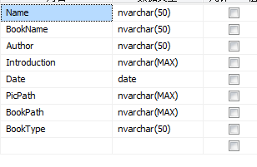

3.2.2用户信息数据字典

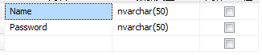

3.3系统E-R图

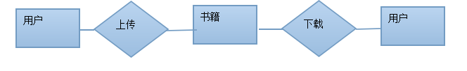
系统E-R图
3.4用户E-R图

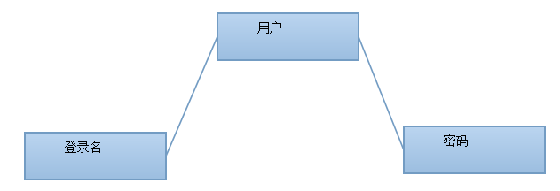
用户E-R图

3.5书籍管理E-R图
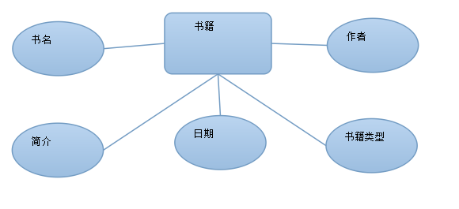

音乐E-R图

四、系统设计
4.1系统总体功能结构
系统由网站首页，书籍上传和下载，新闻中心，联系我们，互动留言等几个模块构成。系统总体结构图如下所示：
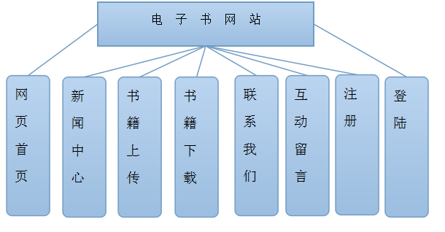

系统总体结构图
主要实现以下功能：

1）. 用户登录功能：用户只有注册登录后才能使用本网站功能；
2）. 搜索功能：会员可以通过搜索书名，作者，段落来搜索自己想听的相关书籍；
3）. 下载功能：会员能下载书籍；
4）. 互动留言功能：主要实现看书用户在线留言，并将留言信息保存于数据库等；
5）. 音乐公司新闻中心：主要完成电子书公司的新闻的发布与浏览等；
6）. 用户留言页面 ： 输入反馈内容后，单击确定提交按钮，即可将用户反馈 内容提交给后台数据库；

4.2详细设计
4.2.1代码设计
程序代码：
主页面：
namespace test2
{
public partial class main : System.Web.UI.Page
{
private static int state = 0;
protected void Page_Load(object sender, EventArgs e)
{
if (!IsPostBack)
{
register.Style.Add("display", "none");
Session["UserName"] = Label3.Text;
UserstableViesr us = new UserstableViesr();
DataSet ds = us.GetInfoByDate();
for (int i = 0; i < 6; i++)
{
HtmlImage img = new HtmlImage();
img = (HtmlImage)FindControl("img" + i.ToString());
HtmlAnchor a = (HtmlAnchor)FindControl("a" + i.ToString());
HyperLink hl = (HyperLink)FindControl("HL" + i.ToString());

a.Title = ds.Tables[0].Rows[i][0].ToString();
a.Target = "black";
a.HRef = "Detail.aspx?BookName=" + a.Title + "";
hl.Text = ds.Tables[0].Rows[i][0].ToString();
hl.NavigateUrl = "Detail.aspx?BookName=" + a.Title + "";
img.Src = "/" + ds.Tables[0].Rows[i][1].ToString();
img.Alt = a.Title;
}
}
}

protected void Button2_Click(object sender, EventArgs e)
{
//用户实体类实例化
UserstableViesr uv = new UserstableViesr();
//用户DAL里面的登陆用户GetUser方法
if (uv.GetUser(this.UserName.Text, this.UPws.Text))
{
Session["UserName"] = this.UserName.Text;
ClientScript.RegisterStartupScript(GetType(), "message", "<script>alert('登陆成功！');</script>");
land.Style.Add("display", "none");
Label3.Text = Session["UserName"].ToString();

}
else
{
ClientScript.RegisterStartupScript(GetType(), "message", "<script>alert('登陆失败！');</script>");
}
}

protected void LinkButton1_Click(object sender, EventArgs e)
{
land.Style.Add("display", "none");
register.Style.Add("display", "block");

}

protected void Button3_Click(object sender, EventArgs e)
{
state = 1;
UserstableViesr uv = new UserstableViesr();
if (uv.InsetUserInfo(RegisterName.Text, RegisterPws.Text))
{
ClientScript.RegisterStartupScript(GetType(), "message", "<script>alert('注册成功！');</script>");
land.Style.Add("display", "block");
state = 0;

}
else
{
ClientScript.RegisterStartupScript(GetType(), "message", "<script>alert('注册失败！');</script>");
}
}
protected void refresh()
{

if (state == 0)
{
register.Style.Add("display", "none");

}
}

protected void Button1_Click1(object sender, EventArgs e)
{
UserstableViesr us = new UserstableViesr();
if (DropDownList1.SelectedIndex == 0)
{

if (us.GetNumByName(TextBox1.Value) == 0)
{

Response.Redirect("Download.aspx?state=0");
}
else
{
Response.Redirect("Download.aspx?state=1&name=" + TextBox1.Value + "");
}
}
else if (DropDownList1.SelectedIndex == 1)
{
if (us.GetNumByAuthor(TextBox1.Value) == 0)
{

Response.Redirect("Download.aspx?state=0");
}
else
{
Response.Redirect("Download.aspx?state=2&author=" + TextBox1.Value + "");
}
}

}

}
}

下载页面：
namespace test2
{
public partial class Download : System.Web.UI.Page
{
protected void Page_Load(object sender, EventArgs e)
{

Label3.Text = Session["UserName"].ToString();
String state = Request["state"];
UserstableViesr us = new UserstableViesr();
int num = us.GetNum();
DataSet ds = us.GetInfo();
if (state.Equals("0"))
{
ClientScript.RegisterStartupScript(GetType(), "message", "<script>alert('没有找到任何记录，显示全部的下载资源！');</script>");
}
else if (state.Equals("1"))
{
String bookname = Request["name"];
num = us.GetNumByName(bookname);
ds = us.GetInfoByName(bookname);
}
else if (state.Equals("2"))
{
String author = Request["author"];
num = us.GetNumByAuthor(author);
ds = us.GetInfoByAuthor(author);
}
else if (state.Equals("3"))
{
String type = Request["booktype"];
num = us.GetNumByType(type);
ds = us.GetInfoByType(type);
}

int row = num / 3 + 1;

for (int i = 0; i < row; i++)
{
TableRow tr = new TableRow();
tr.VerticalAlign = VerticalAlign.Middle;
for (int j = 0; j < 3; j++)
{
if ((i * 3 + j) == num)
{
break;
}
else
{
TableCell td = new TableCell();
td.VerticalAlign = VerticalAlign.Middle;
td.Width = 200;
td.Height = 200;
Image ig = new Image();
ig.ImageUrl = "/" + ds.Tables[0].Rows[i * 3 + j][1].ToString();
ig.Width = 200;
ig.Height = 250;
LinkButton lb = new LinkButton();
Button xq = new Button();
xq.Text = "下载";
lb.Text = ds.Tables[0].Rows[i * 3 + j][0].ToString();
lb.Width = 200;
xq.Click += new EventHandler(lbx_Click);
xq.ID = lb.Text;
lb.PostBackUrl = "Detail.aspx?BookName=" + lb.Text + "";
td.Controls.Add(ig);
td.Controls.Add(lb);
td.Controls.Add(xq);
tr.Cells.Add(td);
}
}
Table1.Rows.Add(tr);
}

}

protected void lbx_Click(object sender, EventArgs e)
{

if (Label3.Text == "未登录")
{
ClientScript.RegisterStartupScript(GetType(), "message", "<script>alert('没有登录，无法下载，请返回首页登录！');</script>");
}
else
{
UserstableViesr us = new UserstableViesr();
string filePath = Server.MapPath(us.GetBookPath((sender as Button).ID.ToString()));//这里注意了,你得指明要下载文件的路径.
if (System.IO.File.Exists(filePath))
{
FileInfo file = new FileInfo(filePath);
Response.ContentEncoding = System.Text.Encoding.GetEncoding("UTF-8"); //解决中文乱码
Response.AddHeader("Content-Disposition", "attachment; filename=" + Server.UrlEncode(file.Name)); //解决中文文件名乱码
Response.AddHeader("Content-length", file.Length.ToString());
Response.ContentType = "appliction/octet-stream";
Response.WriteFile(file.FullName);
Response.End();
}
}
}
protected void Button1_Click1(object sender, EventArgs e)
{
UserstableViesr us = new UserstableViesr();
if (DropDownList1.SelectedIndex == 0)
{

if (us.GetNumByName(TextBox1.Value) == 0)
{

Response.Redirect("Download.aspx?state=0");
}
else
{
Response.Redirect("Download.aspx?state=1&name=" + TextBox1.Value + "");
}
}
else if (DropDownList1.SelectedIndex == 1)
{
if (us.GetNumByAuthor(TextBox1.Value) == 0)
{

Response.Redirect("Download.aspx?state=0");
}
else
{
Response.Redirect("Download.aspx?state=2&author=" + TextBox1.Value + "");
}
}

}
}
}

详情页面：
namespace test2
{
public partial class Detail : System.Web.UI.Page
{
protected void Page_Load(object sender, EventArgs e)
{
if (!IsPostBack)
{
Label3.Text = Session["UserName"].ToString();
String bookname = Request["BookName"];
UserstableViesr uv = new UserstableViesr();
DataSet ds = uv.GetBookInfo(bookname);
TxtBookName.Text = ds.Tables[0].Rows[0][0].ToString();
TxtAuthor.Text = ds.Tables[0].Rows[0][1].ToString();
TxtIntroduction.Text = ds.Tables[0].Rows[0][2].ToString();
TxtDate.Text = ds.Tables[0].Rows[0][3].ToString();
ImgBook.ImageUrl = "/" + ds.Tables[0].Rows[0][4].ToString();
}
}
protected void Button2_Click(object sender, EventArgs e)
{
if (Label3.Text == "未登录")
{
ClientScript.RegisterStartupScript(GetType(), "message", "<script>alert('没有登录，无法下载，请返回首页登录！');</script>");
}
else
{
UserstableViesr us = new UserstableViesr();
string filePath = Server.MapPath(us.GetBookPath(TxtBookName.Text));//这里注意了,你得指明要下载文件的路径.
if (System.IO.File.Exists(filePath))
{
FileInfo file = new FileInfo(filePath);
Response.ContentEncoding = System.Text.Encoding.GetEncoding("UTF-8"); //解决中文乱码
Response.AddHeader("Content-Disposition", "attachment; filename=" + Server.UrlEncode(file.Name)); //解决中文文件名乱码
Response.AddHeader("Content-length", file.Length.ToString());
Response.ContentType = "appliction/octet-stream";
Response.WriteFile(file.FullName);
Response.End();
}
}
}
protected void Button1_Click1(object sender, EventArgs e)
{
UserstableViesr us = new UserstableViesr();
if (DropDownList1.SelectedIndex == 0)
{

if (us.GetNumByName(TextBox1.Value) == 0)
{

Response.Redirect("Download.aspx?state=0");
}
else
{
Response.Redirect("Download.aspx?state=1&name=" + TextBox1.Value + "");
}
}
else if (DropDownList1.SelectedIndex == 1)
{
if (us.GetNumByAuthor(TextBox1.Value) == 0)
{

Response.Redirect("Download.aspx?state=0");
}
else
{
Response.Redirect("Download.aspx?state=2&author=" + TextBox1.Value + "");
}
}

}

protected void Button3_Click(object sender, EventArgs e)
{
UserstableViesr us = new UserstableViesr();
us.GetBookPath(TxtBookName.Text);
StreamReader fileStream = new StreamReader(Server.MapPath("/" + us.GetBookPath(TxtBookName.Text)),Encoding.GetEncoding("GB2312"));
string result = null;
for (int i = 0; i < 20; i++)
{
result += fileStream.ReadLine();
result += "\r\n";
}
TextArea1.Value = result;
fileStream.Close();
}
}
}
新闻页面：
namespace test2
{
public partial class News : System.Web.UI.Page
{
protected void Page_Load(object sender, EventArgs e)
{

string title = Request["title"];
string news = Request["id"];
string state = Request["state"];
string date = Request["date"];
if (state == "0")
{
tr0.Cells.Remove(td0);
Image1.Visible = false;
}

StreamReader fileStream = new StreamReader(Server.MapPath("/News/"+news+".txt"), Encoding.GetEncoding("GB2312"));
string result = null;
for (int i = 0; i < 20; i++)
{
result += fileStream.ReadLine();
result += "\r\n";
}
TextArea1.Value = result;
Label4.Text = title;
Label5.Text = date;
fileStream.Close();
Image1.ImageUrl = "/News/"+news+".jpg";

}

protected void Button1_Click1(object sender, EventArgs e)
{
UserstableViesr us = new UserstableViesr();
if (DropDownList1.SelectedIndex == 0)
{

if (us.GetNumByName(TextBox1.Value) == 0)
{

Response.Redirect("Download.aspx?state=0");
}
else
{
Response.Redirect("Download.aspx?state=1&name=" + TextBox1.Value + "");
}
}
else if (DropDownList1.SelectedIndex == 1)
{
if (us.GetNumByAuthor(TextBox1.Value) == 0)
{

Response.Redirect("Download.aspx?state=0");
}
else
{
Response.Redirect("Download.aspx?state=2&author=" + TextBox1.Value + "");
}
}

}
}

}
上传页面：
namespace test2
{
public partial class upload : System.Web.UI.Page
{
protected void Page_Load(object sender, EventArgs e)
{
if (!IsPostBack)
{

Label3.Text = Session["UserName"].ToString();
}
}

protected void Button2_Click(object sender, EventArgs e)
{
if (Label3.Text == "未登录")
{
ClientScript.RegisterStartupScript(GetType(), "message", "<script>alert('没有登录，无法下载，请返回首页登录！');</script>");
}
else
{
if (this.PicUpload.PostedFile.FileName == "" || this.FileUpload.PostedFile.FileName == "")
{
Response.Write("上传文件不能为空！");
return;
}
else if (TxtBookName.Text == "")
{
Response.Write("请输入书名！");
return;
}
else if (TxtIntroduction.Text == "")
{
Response.Write("请输入简介！");
return;
}
else if (TxtAuthor.Text == "")
{
Response.Write("请输入作者名：");
}
try
{
String Path = Server.MapPath("Resource/");//设置服务器端路径
String PicPath = this.PicUpload.PostedFile.FileName;//获取客户端实际路径
String BookPath = this.FileUpload.PostedFile.FileName;
String PicName = PicPath.Substring(PicPath.LastIndexOf("\\") + 1);//获取文件名称
String BookName = BookPath.Substring(BookPath.LastIndexOf("\\") + 1);
String serverPicPath = Path + PicName;//上传的文件保存到服务器端的路径
String serverBookPath = Path + BookName;
String localPicPath = "Resource/" + PicName;
String localBookPath = "Resource/" + BookName;
System.Text.StringBuilder buider1 = new System.Text.StringBuilder();//上传的文件信息:可变字符串
buider1.Append("上传图片的类型:" + this.PicUpload.PostedFile.ContentType.ToString() + "");
buider1.Append("客户端图片地址：" + this.PicUpload.PostedFile.FileName + ""); buider1.Append("上传图片名称：" + PicName);
buider1.Append("上传图片的扩展名：" + PicPath.Substring(PicName.LastIndexOf(".") + 1));
buider1.Append("上传图片的大小：" + this.PicUpload.PostedFile.ContentLength / 1024 + "k" + "");
if (System.IO.File.Exists(serverPicPath)) { Response.Write("该图片在服务器上已经存在，请不要重复上传！"); return; }
String str = PicName.Substring(PicName.LastIndexOf(".") + 1);//获取文件后缀名
if (str != "jpg") { Response.Write("对不起，只能上传jpg格式图片"); return; }
System.Text.StringBuilder buider2 = new System.Text.StringBuilder();
buider2.Append("上传文件的类型:" + this.FileUpload.PostedFile.ContentType.ToString() + "");
buider2.Append("客户端文件地址：" + this.FileUpload.PostedFile.FileName + ""); buider2.Append("上传文件名称：" + BookName);
buider2.Append("上传文件的扩展名：" + BookPath.Substring(BookName.LastIndexOf(".") + 1));
buider2.Append("上传文件的大小：" + this.FileUpload.PostedFile.ContentLength / 1024 + "k" + "");
if (System.IO.File.Exists(serverBookPath)) { Response.Write("该文件在服务器上已经存在，请不要重复上传！"); return; }
String str1 = BookName.Substring(BookName.LastIndexOf(".") + 1);//获取文件后缀名
if (str1 != "txt") { Response.Write("对不起，只能上传txt格式文本"); return; }
UserstableViesr us = new UserstableViesr();
if (us.UploadResource(Label3.Text, TxtBookName.Text, TxtAuthor.Text, TxtIntroduction.Text, DateTime.Now.ToString("yyyy-MM-dd"), localPicPath, localBookPath, BookType.Text))
{
this.PicUpload.PostedFile.SaveAs(serverPicPath);//上传保存文件
this.FileUpload.PostedFile.SaveAs(serverBookPath);//上传保存文件
}
else
{
Response.Write("<script>alert('上传失败！')</script>");
}

}
finally
{
ClientScript.RegisterStartupScript(GetType(), "message", "<script>alert('上传成功！');</script>");
}
}
}
protected void Button1_Click1(object sender, EventArgs e)
{
UserstableViesr us = new UserstableViesr();
if (DropDownList1.SelectedIndex == 0)
{

if (us.GetNumByName(TextBox1.Value) == 0)
{

Response.Redirect("Download.aspx?state=0");
}
else
{
Response.Redirect("Download.aspx?state=1&name=" + TextBox1.Value + "");
}
}
else if (DropDownList1.SelectedIndex == 1)
{
if (us.GetNumByAuthor(TextBox1.Value) == 0)
{

Response.Redirect("Download.aspx?state=0");
}
else
{
Response.Redirect("Download.aspx?state=2&author=" + TextBox1.Value + "");
}
}

}
}
}
4.2.2

1.登陆模块

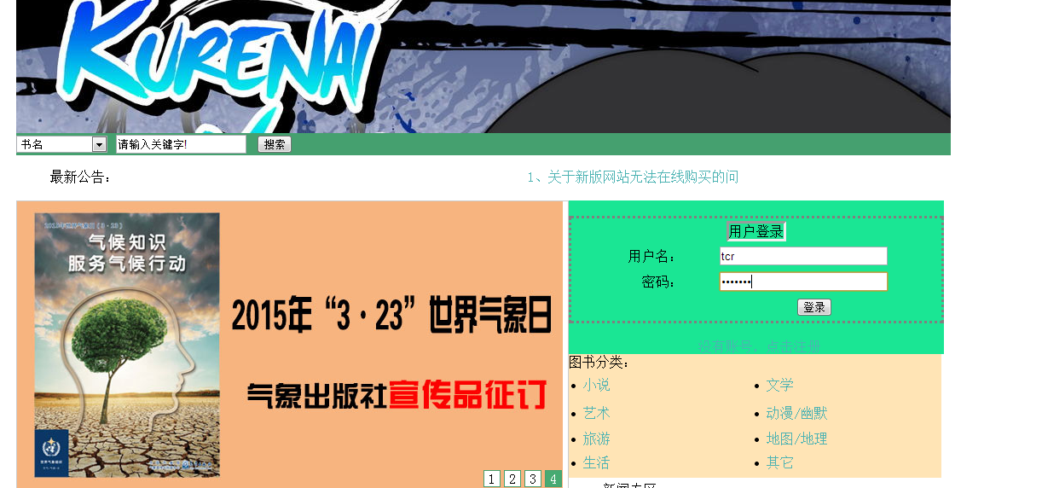
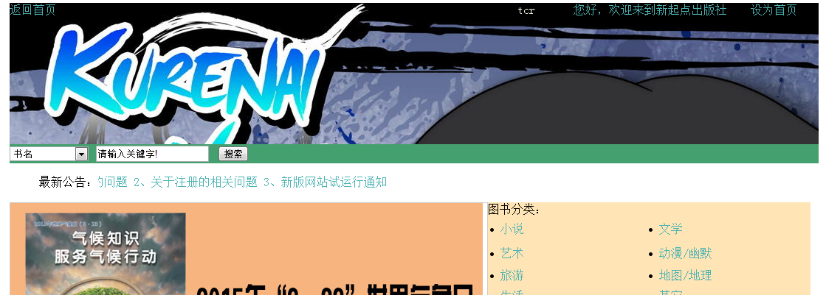

2.网站首页模块

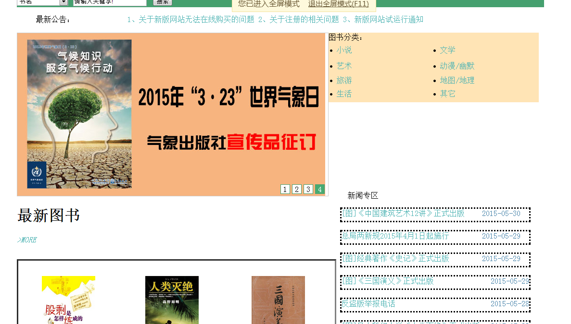

3.书籍下载模块
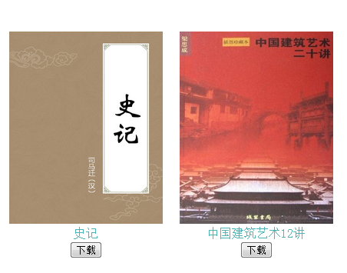
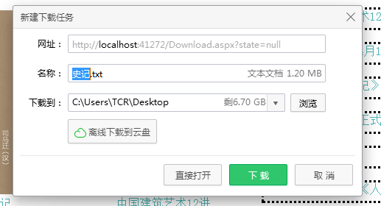
- 书籍上传模块
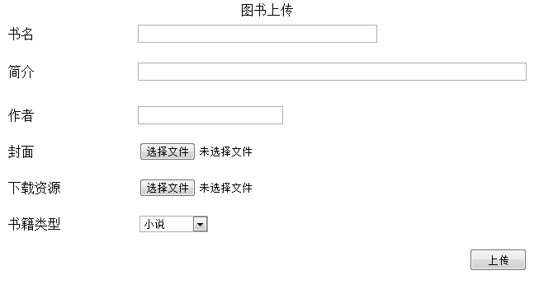
5.新闻中心模块



五、设计小结
课程设计结束了，通过此次课程设计，使我更加扎实的掌握了有关web设计方面的知识，在设计过程中虽然遇到了一些问题，但经过一次又一次的思考，一遍又一遍的检查终于找出了原因所在，也暴露出了前期我在这方面的知识欠缺和经验不足。实践出真知，通过亲自动手制作，使我们掌握的知识不再是纸上谈兵。
过而能改，善莫大焉。在课程设计过程中，我们不断发现错误，不断改正，不断领悟，不断获取。最终的检验修改环节，本身就是在践行“过而能改，善莫大焉”的知行观。这次课程设计终于顺利完成了，在设计中遇到了很多问题，最后在不懈的努力下，终于迎刃而解。在今后社会的发展和学习实践过程中，一定要不懈努力，不能遇到问题就想到要退缩，一定要不厌其烦的发现问题所在，然后一一进行解决，只有这样，才能成功的做成想做的事，才能在今后的道路上劈荆斩棘，而不是知难而退，那样永远不可能收获成功，收获喜悦，也永远不可能得到社会及他人对你的认可！ 课程设计不仅是一门专业课，给我很多专业知识以及专业技能上的提升，同时又是一门讲道课，一门辩思课，给了我许多道，给了我很多思路，给了我莫大的空间。同时，设计让我感触很深。使我对抽象的理论有了具体的认识。通过这次课程设计，我掌握了web设计的基础原理
我认为，在这两周的的课程设计中，不仅培养了独立思考、动手操作的能力，在各种其它能力上也都有了提高。更重要的是，在课程设计过程中，我们学会了很多学习的方法。而这是日后最实用的，真的是受益匪浅。要面对社会的挑战，只有不断的学习、实践，再学习、再实践。这对于我们的将来也有很大的帮助。以后，不管有多苦，我想我们都能变苦为乐，找寻有趣的事情，发现其中珍贵的事情。就像中国提倡的艰苦奋斗一样，我们都可以在web课程设计结束之后变的更加成熟，会面对需要面对的事情。 回顾起此课程设计，至今我仍感慨颇多，从理论到实践， 在这段日子里，可以说得是苦多于甜，但是可以学到很多很多的东西，同时不仅可以巩固了以前所学过的知识，而且学到了很多在书本上所没有学到过的知识。通过这次课程设计使我懂得了理论与实际相结合是很重要的，只有理论知识是远远不够的，只有把所学的理论知识与实践相结合起来，从理论中得出结论，才能真正为社会服务，从而提高自己的实际动手能力和独立思考的能力。在设计的过程中遇到问题，可以说得是困难重重，但可喜的是最终都得到了解决此次设计也让我明白了思路即出路，有什么不懂不明白的地方要及时请教或上网查询，只要认真钻研，动脑思考，动手实践，就没有弄不懂的知识，收获颇丰。
何为课程设计？在我们的认识中，这便是理论与实践相结合的过程。在*老师的课堂中，我们学习了很多关于web设计的知识，这让我们脑中有着很多“模型” ，如何将模型具体化，这便需要课程设计的“真金”磨练。在课程设计中，我们重新温习并应用了很多课堂知识，。在理论与实际相结合的过程中，这让我们更加认识到课堂知识的重要性，这些都将是实际的公路设计的必备品。
总之，认真对待每一个学习的机会，珍惜过程中的每一分一秒，学到最多的知识和方法，锻炼自己的能力，这个是我们在在本次web课程设计中学到的最重要的东西，以后也将受益匪浅。

七、参考资料

- ASP.NET编程网络大教程
- Web应用程序设计基础
- JavaScript网页特效范例宝典
- 从零开始学HTML+CSS
- Dream weaver CS5+ASP动态网站开发与典型实例

